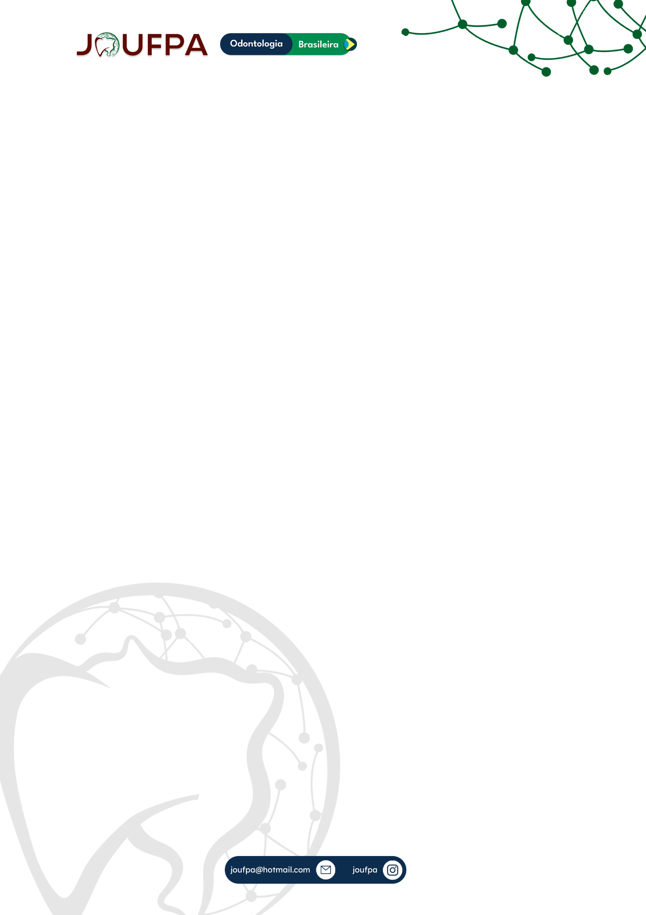

**REABILITAÇÃO PROTÉTICA EM CRIANÇA COM DISPLASIA ECTODÉRMICA: RELATO DE CASO**

Autores: Daysa da Silva Martins, Cristiane Alves Duarte2, Samuel de Carvalho Chaves Junior3 .

¹Acadêmica de Odontologia, Universidade Federal do Pará (UFPA);

²Odontopediatra, Instituto Orofacial das Américas de Imperatriz (IOA);

³Professor Odontopediatria, Universidade Federal do Pará (UFPA).

E-mail: [daysa.martins@ics.ufpa.br](mailto:daysa.martins@ics.ufpa.br); [drcristiane@gmail.com](mailto:drcristiane@gmail.com), [sam_chavesjr@yahoo.com.br](mailto:sam_chavesjr@yahoo.com.br)

A displasia ectodérmica compreende um grupo grande e heterogêneo de doenças hereditárias que se caracteriza pela anodontia parcial ou total dos dentes. Dessa forma este trabalho tem o objetivo relatar um caso clínico de reabilitação protética em criança com displasia ectodérmica. Um paciente do sexo masculino, leucoderma, nove anos de idade, com diagnóstico da displasia ectodérmica descoberto aos 2 anos de idade, procura atendimento odontológico, juntamente com sua mãe, com a queixa principal de múltiplas ausências dentárias. Ao exame clínico intrabucal, observou dois elementos decíduos na arcada superior os dentes 53 e 63 e, na arcada inferior apenas um elemento decíduo o dente 83. Após a consulta de diagnóstico, exame clinico e exames complementares, optou-se por realizar um tratamento reabilitador protético de forma provisória no paciente, uma vez que o paciente necessitará de sucessivas trocas da prótese, ao longo da infância e adolescência, com isso, foi planejada uma prótese parcial removível (PPR) tanto no arco inferior quanto no superior. As próteses foram confeccionadas com as características oclusais decíduas, com ausências de curvaturas, com dentes de estoques desgastados, mimetizando os dentes decíduos. Apesar da idade da criança, esta possuía todas as características da dentição decídua, devido as múltiplas agenesias. Após da finalização do trabalho protético, as próteses foram adaptadas, reestabelecendo as funções orais de fala, mastigação, deglutição e de estética, melhorando a qualidade de vida do paciente. Pode- se concluir que o tratamento deve ser realizado de forma multidisciplinar, o cirurgião-dentista deve ser capacitado e preparado para diagnosticar e tratar esses pacientes. A reabilitação com próteses removíveis parciais ou totais é uma alternativa excelente, pois melhora a qualidade de vida do paciente infantil, até que ele esteja numa idade adequada para uma reabilitação definitiva.

Área: Odontopediatria;

Modalidade: Relato de caso.

Palavras-chave: Ectoderma; Displasia; Criança; Reabilitação; Prótese.